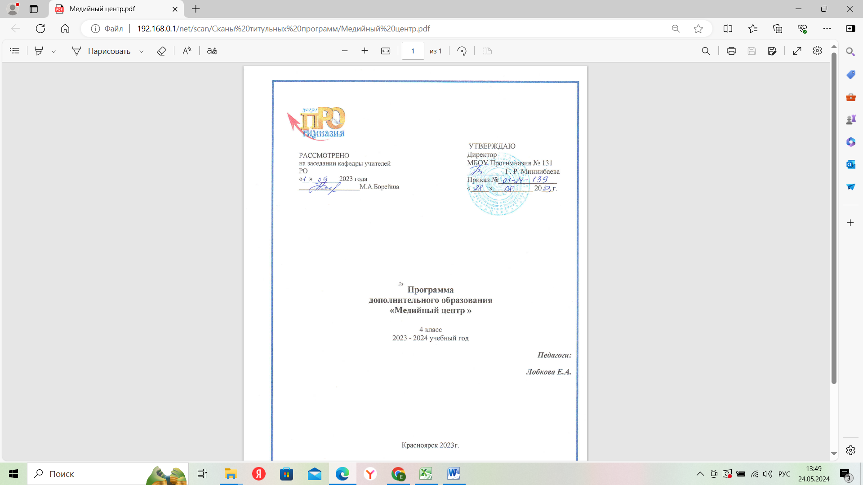

**Пояснительная записка**

Программа внеурочной деятельности «Медиацентр» разработана для занятий с учащимися начальной школы в соответствии с требованиями ФГОС основного начального образования.

Программа внеурочной деятельности составлена на основе ФГОС ООП НОО, с учетом Программы воспитания МБОУ «Прогимназия №131». Содержание программы направлено на формирование базовых компетентностей, что соответствует ООП НОО.

Программа внеурочной деятельности «Медиацентр» представляет собой комплекс мероприятий, направленных на развитие у учащихся медиакультуры и ключевых информационных и телекоммуникационных компетентностей современного общества.

Учащиеся получат возможность познакомиться и поработать с различными видами информации, представленными в текстовом формате, в формате аудио, в формате фото, в формате видео.

Программа «Медиацентр» предусматривает непрерывность обучения и возможность привлечения учащихся разных возрастов.

Большую актуальность в последнее время приобретает внедрение информационных технологий. В связи с этим особенно важно становится приобщение подрастающего поколения к нововведениям. Специфика информационно-коммуникационных технологий требует непосредственного участия детей в создании, обработке и передаче информации. Деятельность медиацентра Прогимназии ориентирована на развитие личности учащихся в различных сферах в условиях жизнедеятельности школьного сообщества.

**Цель программы**: Создание единого информационного медиапространстранства

**Задачи программы:**

1. изучение агентства, аудитории, категорий, языков, технологий, репрезентаций медиа в результате проведения «литературно-имитационных» медиаобразовательных занятий;
2. изучение агентств, аудитории, категорий, языков, технологий, репрезентаций медиа в результате проведения «театрализованно-ситуативных» медиаобразовательных занятий;
3. изучение агентств, аудитории, категорий, языков, технологий, репрезентаций медиа в результате проведения «изобразительно-имитационных» медиаобразовательных занятий;
4. развитие творческих способностей, индивидуального, критического, аналитического мышления в результате проведения медиаобразовательного цикла занятий;
5. создание условий для распространения информации о проведенных в Прогимназии мероприятиях.
6. создание условий для развития познавательной активности в области информационных
7. компьютерных технологий.
8. содействие ознакомлению с новыми информационными технологиями.
9. создание условий для формирования у учащихся общеучебных умений и навыков, универсальных способов деятельности и ключевых компетенций.
10. формирование интереса к информационным технологиям, повышение компетентности учащихся в вопросах медиа.
11. способствовать формированию интереса к профессиям, связанным с медиа.

**Результаты освоения курса внеурочной деятельности «Медиацентр»**

**Личностные результаты:**

* широкие познавательные интересы, инициатива и любознательность, мотивы познания и
* творчества; готовность и способность учащихся к саморазвитию и реализации творческого потенциала в духовной и предметно-продуктивной деятельности за счет развития образного, алгоритмического и логического мышления;
* готовность к повышению своего образовательного уровня и продолжению обучения с

использованием средств и методов информатики и ИКТ;

* интерес к информатике и ИКТ, стремление использовать полученные знания в процессе

обучения другим предметам и в жизни;

* способность увязать учебное содержание с собственным жизненным опытом и личными

смыслами, понять значимость подготовки в области информатики и ИКТ в условиях развития информационного общества;

* готовность к самостоятельным поступкам и действиям, принятию ответственности за их

результаты; готовность к осуществлению индивидуальной и коллективной информационной деятельности;

* способность к избирательному отношению к получаемой информации за счет умений ее

анализа и критичного оценивания; ответственное отношение к информации с учетом

правовых и этических аспектов ее распространения;

* развитие чувства личной ответственности за качество окружающей информационной среды;
* способность и готовность к принятию ценностей здорового образа жизни за счет знания

основных гигиенических, эргономических и технических условий безопасной эксплуатаци и средств ИКТ.

**Метапредметные результаты**

**Регулятивные УУД:**

* владение умениями организации собственной учебной деятельности, включающими

целеполагание как постановку учебной задачи на основе соотнесения того, что уже известно, и того, что требуется установить;

* планирование – определение последовательности промежуточных целей с учетом конечного результата, разбиение задачи на подзадачи, разработка последовательности и структуры действий, необходимых для достижения цели при помощи фиксированного набора средств;
* прогнозирование – предвосхищение результата;
* контроль – интерпретация полученного результата, его соотнесение с имеющимися данными с целью установления соответствия или несоответствия (обнаружения ошибки);
* коррекция – внесение необходимых дополнений и корректив в план действий в случае

обнаружения ошибки;

* оценка – осознание учащимся того, насколько качественно решена учебно-познавательная задача;
* владение основными универсальными умениями информационного характера: постановка и формулирование проблемы; поиск и выделение необходимой информации, применение

методов информационного поиска; структурирование и визуализация информации; выбор

наиболее эффективных способов решения задач в зависимости от конкретных условий;

* самостоятельное создание алгоритмов деятельности при решении проблем творческого и

поискового характера.

**Познавательные УУД:**

* знание наименований и назначений инструментов программы MacromediaFlash;
* умение различать и знать способы анимации;
* умение пользоваться встроенными инструментами, библиотекой и символами программы;
* умение применять эффекты анимации;
* знание способов публикации, умение публиковать готовые работы в формат *.swf;
* умение размещать работу в сети Интернет;
* умение использовать термины «информация», «сообщение», «данные», «алгоритм»,

«программа»; понимание различий между употреблением этих терминов в обыденной

речи и в информатике;

* умение проектировать (проектная деятельность);
* умение использовать готовые прикладные компьютерные программы и сервисы.

**Коммуникативные УУД:**

* понимать различные позиции других людей, отличные от собственной;
* ориентироваться на позицию партнера в общении;
* учитывать разные мнения и стремление к координации различных позиций в

сотрудничестве;

* готовить сообщения и выступать с ними;
* формировать навыки коллективной и организаторской деятельности;
* наблюдать и описывать проявления богатства внутреннего мира человека в его

созидательной деятельности на благо семьи, в интересах школы, профессионального

сообщества края;

* аргументировать свое мнение, координировать его с позициями партнеров при выработке

общего решения в совместной деятельности.

**Формы диагностики и подведения итогов реализации программы, способы проверки результатов обучения**

Методы и формы диагностики могут варьироваться (беседа, тестирование, творческие задания на различные темы).

В качестве параметра определения достигнутых результатов служит уровень овладения

навыками по программе и творческие достижения каждого обучающегося.

Для подведения итогов реализации программы используются следующие формы:

* создание видеосюжетов;
* интервью;
* открытые занятия;
* презентации пилотных программ;
* анкеты.

**Творческое задание на развитие визуального мышления**

Самостоятельно придумать, снять и смонтировать небольшую видеоисторию, содержание и смысл которой будут понятны зрителю при отсутствии закадрового текста.

Примерный хронометраж – 1 минута.

**Творческое задание на развитие литературных навыков**

Найти в газете (журнале) событийную статью и переработать ее текст в телевизионную

версию по традиционным шаблонам сюжета. Примерный объем текста сюжета – 1000 знаков.

**Творческое задание на развитие зрительной памяти и внимания**

Посмотреть выпуск информационной программы и найти в ней «битые» планы (планы

из архивов). Объяснить, чем обосновано их использование. Приоритет для просмотра –

итоговые информационно-аналитические программы.

**Творческое задание на развитие теоретических навыков**

На основе записи того или иного сюжета из эфира известных телекомпаний (можно использовать записи с интернет-сайтов этих компаний) составить его структурную «формулу»,проанализировать композицию, определить длину основных элементов.

**Творческое задание для развития навыков создания телевизионных сценариев**

Предложить участникам занятий написать сценарий одного из ближайших выпусков той или иной телевизионной программы (желательно короткой, например, «Спокойной ночи, малыши»). Для этого им будет необходимо посмотреть (и желательно записать на тот или иной носитель) эту программу и на бумаге написать в две колонки: в одной - кто и что говорил в этой программе, в другой о том, что в это время было на экране.

**Творческое задание на развитие репортерских навыков**

Предложить учащимся написать сценарий выбранного ими сюжета в качестве домашнего задания. Если это репортаж о предстоящем событии, учащийся должен написать предполагаемый закадровый текст с учетом предполагаемых интервью и описать предполагаемые съемки (представить себе, как будет выглядеть данное событие). Это поможет эффективно осветить событие, полноценно организовать съемку, обратиться к нужным героям и комментаторам вовремя и записать интересное и актуальное интервью. Если это тематический репортаж о той или иной проблеме, подобный подробный план до самих съемок поможет определить, что именно необходимо снимать, у кого брать интервью, какие задавать вопросы.

**Содержание курса внеурочной деятельности «Медиацентр».**

**Тема 1. (9 ч.)** Понятие Медиа. Навыки, которыми должен владеть человек в современном обществе. Мастерство журналиста: работа со словом. Профессии, связанные с журналистикой, в современном мире.

**Тема 2. (7 ч.)** Основы журналистского искусства. Основные составляющие искусства журналиста. Написание и реализация сценариев.

**Тема 3. (42 ч.)** Создание и обработка текстовых документов. Особенности текста в современной журналистике. Рекламный текст. Подписи к фото- и видеоматериалам в социальных сетях. Запись и монтаж школьных мероприятий.

**Тема 4. (45 ч.)** Создание школьного СМИ. Особенности школьных СМИ. Особенности ведения общественных социальных сетей. Запись и монтаж школьных мероприятий. Работа с фоторедакторами.

**Тема 5. (33 ч.)** Создание и обработка аудио- и видеофайлов. Особенности работы со звуком и видеоматериалами в современных СМИ и социальных сетях. Работа с аудио- и видео редакторами. Запись и монтаж школьных мероприятий.

Тематическое планирование

|  |  |  |
| --- | --- | --- |
|  | Название раздела | Всего часов |
|  | Навыки, которыми должен владеть журналист в современном обществе. | 9 |
|  | Основы журналистского искусства. | 7 |
|  | Создание и обработка текстовых документов. | 42 |
|  | Создание школьного СМИ | 45 |
|  | . Создание и обработка аудио- и видеофайлов. | 33 |
| **Итого:** | | 136 часов |